
OPŠTINA ANDRIJEVICA

PLAN INTEGRITETA
2026-2028. godina

Andrijevica, septembar 2026. godine

Sadržaj:
Uvod:
- Rješenje o određivanju odgovornog lica za izradu Plana integriteta........................................................................................................................4
- Rješenje o formiranju radne grupe za pripremu i izradu Plana integriteta.....................5
- Izrada Plana integriteta....................................................................................................7
3.1. Pregled i analiza normativnih akata................................................................................................................................9
3.2 Pregled organizacione strukture institucije............................................................10
3.3. Pregled i analiza kadrovskih kapaciteta.................................................................10
4. Metodologija procjene inteziteta rizika ..........................................................................11
Legenda termina i simbola............................................................................................11
- Obrazac Plana integriteta..............................................................................................13
- Odluka o usvajanju Plana integriteta............................................................................50

UVOD:

Naziv organa vlasti: Opština Andrijevica
Adresa: Ulica Branka Deletića, br. 64
Telefon: 051/ 243- 610
E-mail adresa: soandrijevica@t-com.me

Ogovorno lice za izradu i sprovođenje Plana integriteta (menadžer integriteta) – Marija Zonjić Asanović
Rješenje o određivanju odgovornog lica za izradu Plana integriteta br. 018-490/2022-01 od 02.08.2022. godine.
Rješenje o formiranju radne grupe za pripremu i izradu Plana integriteta br. 018-1146/2026-01 od 06.08.2026. godine.
Članovi radne grupe:
- Marija Zonjić Asanović, menadžer integriteta
- Duško Stojanović, sekretar Sekretarijata za opštu upravu, društvene djelatnosti, urbanizam, komunalnu djelatnost i zaštitu životne sredine
- Marijana Mašović, sekretarka Sekretarijata za finansije, privredu i razvoj
- Saša Maslovarić, v.d. menadžera Оpštine Andrijevica
- Jakov Kuč, samostalni savjetnk 1 za poslove javnih nabavki

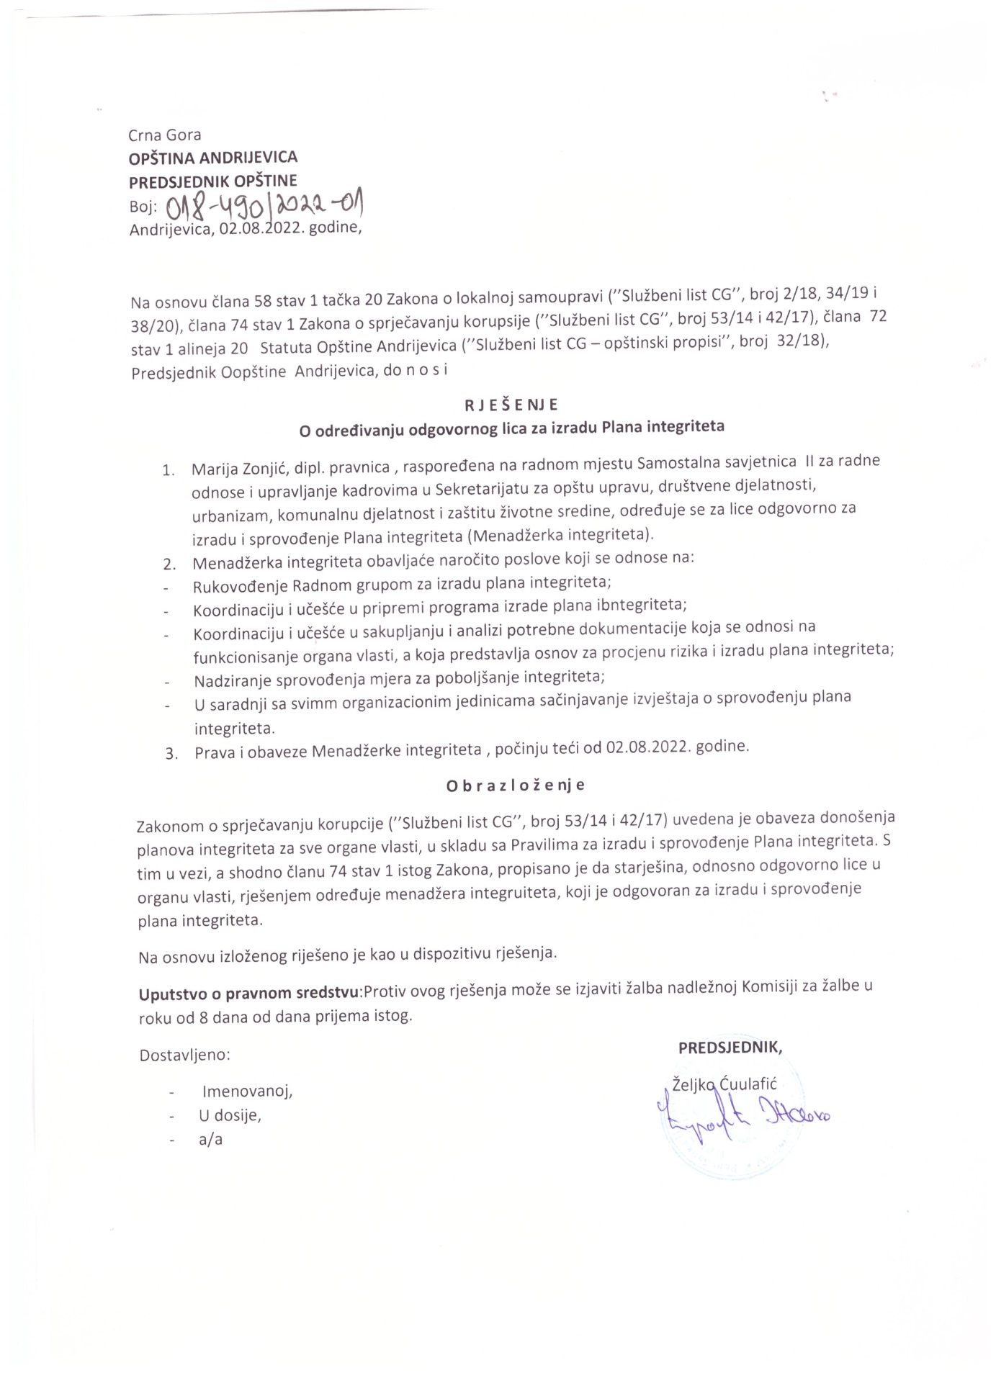

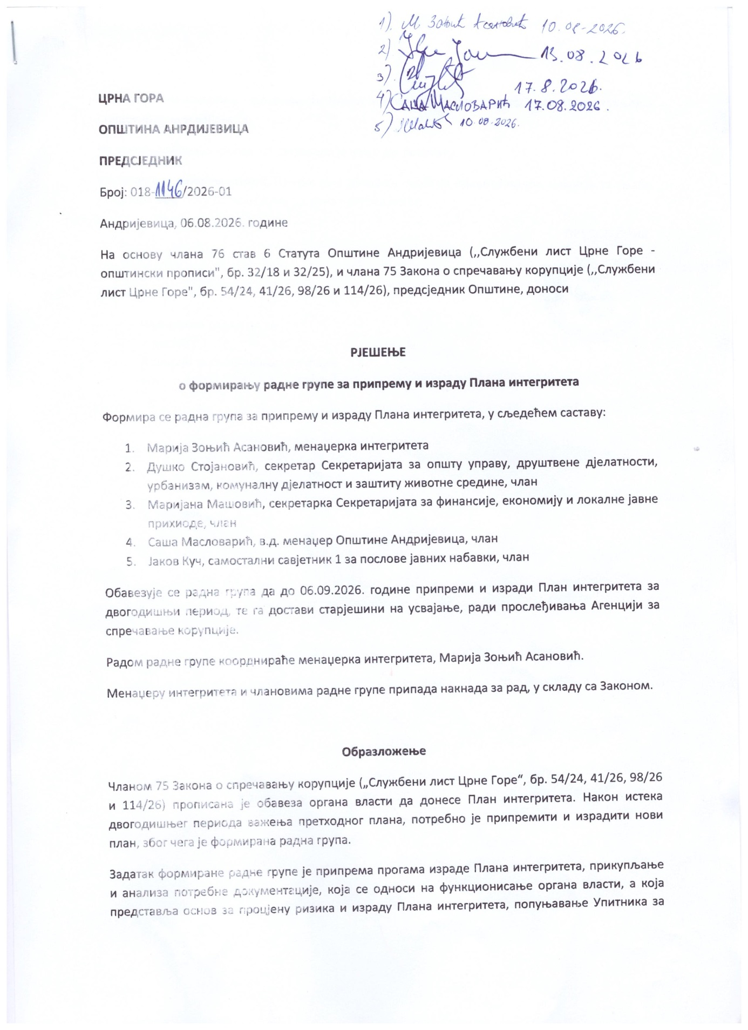

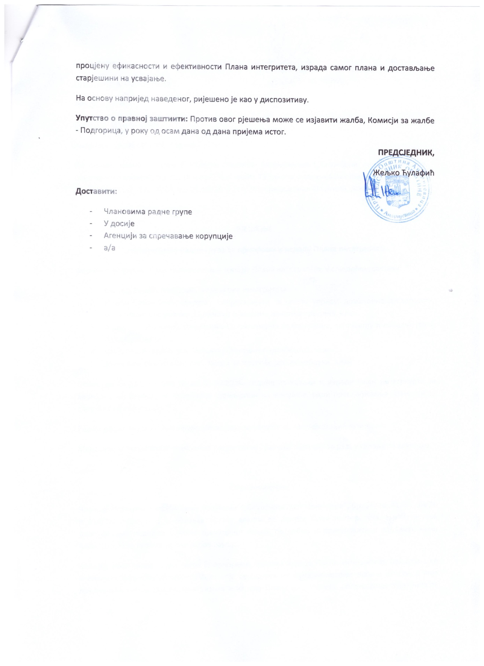

- IZRADA PLANA INTEGRITETA

Organ vlasti: Opština Andrijevica
Odgovorno lice: Marija Zonjić Asanović
Članovi radne grupe: Duško Stojanović, Marijana Mašović, Saša Maslovarić, Jakov Kuč.
Datum donošenja rješenja: 06.08.2026. godine

I FAZA
OSNIVANJE RADNE GRUPE I PRIKUPLJANJE INFORMACIJA
- Pripremna faza
Predsjednik Opštine je 06.08.2026. godine donio rješenje o formiranju radne grupe za pripremu i izradu Plana integriteta. Rješenje o određivanju menažera integriteta još uvijek je na snazi (02.08.2022.godine).
- Radna grupa je prikupljala potrebnu dokumentaciju, kao i informacije od zaposlenih za potrebe Plana integriteta.

- Radna grupa je upoznala zaposlene sa potrebom donošenja Plana integriteta.

II FAZA
UTVRĐIVANJE POSTOJEĆIH MJERA
PROCJENA POSTOJEĆEG STANJA I UTVRĐIVANJE INICIJALNIH FAKTORA RIZIKA
1. Intervjui sa zaposlenima
2. Izvršena je ocjena izloženosti rizicima
3. Izvršen je pregled normativnih akata koji regulišu rad Opštine

III FAZA
PLAN MJERA ZA PODIZANJE NIVOA INTEGRITETA
- Upoznavanje zaposlenih sa rizicima narušavanja integriteta, ocjenom izloženosti i planom mjera za poboljšanje integriteta
- Popunjavanje obrasca Plana integriteta
- Izrađen je nacrt Plana integriteta
- Usvojen je Plan integriteta zajedno sa mjerama poboljšanja

  - PREGLED I ANALIZA NORMATIVNIH AKATA
Radna grupa je izvršila popis normativnih akata kojima se regulišu rad i obaveze Opštine, i to:
- Zakon o lokalnoj samoupravi („Sl. list CG“, br. 2/18, 34/19, 38/20, 50/22, 84/22, 81/25, 98/25)
- Zakon o državnim službenicima i namještenicima (“Sl. list CG“, br. 2/18, 34/19, 8/21, 37/22, 82/25, 3/26, 33/26)
- Statut Opštine Andrijevica („Sl. list CG-opštinski propisi“, br. 32/18, 32/25)
- Odluka o organizaciji i načinu rada lokalne uprave („Sl. list CG – opštinski propisi“, br. 5/21)
- Zakon o finansiranju lokalne samouprave („Sl. list CG“, br. 3/19, 86/22, 5/24, 7/24, 92/25, 149/25, 119/26 )
- Zakon o zaradama zaposlenih u javnom sekroru ("S.list CG", br. 16/16, 83/16, 21/17, 42/17, 12/18, 39/18, 42/18, 34/19, 130/21, 146/21, 92/22, 152/22, 152/22, 113/23, 48/24, 84/24, 26/26)
- Zakon o budžetu i fiskalnoj odgovornosti („Sl. list CG“, br. 128/26)
- Zakon o upravljanju, unutrašnjoj kontroli i unutrašnjoj reviziji u javnom sektoru („Sl. list CG“, br. 89/25)
- Zakon o javnim nabavkama („Sl. list CG“, br. 74/19, 3/23, 11/23, 84/24, 98/26)
- Zakon o sprečavanju korupcije (“Sl. list CG“, br. 54/24, 41/26, 98/26, 114/26, 117/26)
- Zakon o upravnom postupku („Sl.list CG“, br. 56/14, 20/15, 40/16 i 37/17)
- Zakon o slobodnom pristupu informacijama („Sl.list CG“, br. 160/25)
- Zakon o planiranju prostora i izgradnji objekata („Sl.list CG“, br. 64/17, 44/18, 63/18, 11/19, 82/20, 86/22, 4/23, 19/25, 19/25, 91/25)
- Zakon o komunalnoj policiji („Sl.list CG“, br. 57/14, 34/19)
- Zakon o putevima („Sl. list CG“, br. 82/20, 140/22, 39/26)
- Zakon o vodama („Sl.list RCG“, br. 27/07 i „Sl.list CG“, br. 73/10, 32/11, 47/11, 48/15, 52/16, 55/16, 2/17, 80/17, 84/18, 84/24, 128/26)
- Zakon o zaštiti i spašavanju („Sl.list CG“, br. 13/07, 5/08, 86/09, 32/11, 54/16, 146/21, 3/23, 82/25)
- Zakon o lokalnim komunalnim taksama („Sl.list CG“, br. 18/19)
- Zakon o administrativnim taksama („Sl.list CG“, br. 18/19)
- Zakon o poreskoj administraciji („Sl.list RCG“, br. 65/01, 80/04, 25/05, i „Sl.list CG“, br. 73/10, 20/11, 28/12, 8/15, 47/17, 52/19, 145/21, 15/25, 160/25, 70/26, 104/26)
- Zakon o porezu na nepokretnosti (25/19, 49/22,152/22, 118/25, 126/25, 133/25)
- Etički kodeks izabranih predstavnika/ca i funkcionera/ki u Opštini Andrijevica („Sl.list CG-opštinski propisi“, br. 33/09)
- Etički kodeks lokalnih službenika/ca i namještenika/ca („Sl.list CG-opštinski propisi“, br. 33/09)

Strategije i Akcioni planovi:
- Strateški plan razvoja Opštine Andrijevica 2026-2030. godina

Interna akta institucije:
- Pravilnik o unutrašnjoj organizaciji i sistematizaciji radnih mjesta u Sekretarijatu za opštu upravu, društvene djelatnosti, urbanizam, komunalnu djelatnost i zaštitu životne sredine
- Pravilnik o unutrašnjoj organizaciji i sistematizaciji radnih mjesta u Sekretarijatu za finansije, ekonomiju i lokalne javne prihode
- Pravilnik o unutrašnjoj organizaciji i sistematizaciji radnih mjesta u Službi komunalne policije i inspekcijskoj službi
- Pravilnik o unutrašnjoj organizaciji i sistematizaciji radnih mjesta u Službi zaštite i spašavanja
- Pravilnik o unutrašnjoj organizaciji i sistematizaciji radnih mjesta u Službi predsjednika Opštine
- Pravilnik o unutrašnjoj organizaciji i sistematizaciji radnih mjesta u Stručnoj službi Skupštine
- Knjiga internih uputstava, pravila i procedura

  - PREGLED ORGANIZACIONE STRUKTURE

Radna grupa je u dijelu organizacione strukture izvršila inicijalni pregled i popis:
- Sistematizacije – organizacione strukture
- Budžeta opštine

  - PREGLED I ANALIZA KADROVSKIH KAPACITETA
Radna grupa je izvršila inicijalan pregled kadrovskih kapaciteta institucije po obrazovnoj strukturi, i to:
- Preglede stručne spreme – nivoa kvalifikacije obrazovanja zaposlenih
- Pregled nedostajućih kadrovskih kapaciteta.

Radna grupa je sprovela sljedeće aktivnosti:
- Izvršila je uvid u Pravilnike o unutrašnjoj organizaciji i sistematizaciji radnih mjesta, Godišnji izvještaj o radu predsjednika Opštine i organa lokalne uprave
- Održala radne sastanke radi pripreme i izrade Plana integriteta.

4.METODOLOGIJA PROCJENE INTEZITETA RIZIKA

LEGENDA TERMINA I SIMBOLA
Intezitet rizika dobija se množenjem vjerovatnoće i posljedice, upotrebom matrice rizika „vjerovatnoća (1-10) x posljedica (1-10)“ koja je prikazana na slici ispod.

POSLJEDICA | ozbiljna | 10
POSLJEDICA | ozbiljna | 9
POSLJEDICA | ozbiljna | 8
POSLJEDICA | umjerena | 7
POSLJEDICA | umjerena | 6
POSLJEDICA | umjerena | 5
POSLJEDICA | umjerena | 4
POSLJEDICA | mala | 3
POSLJEDICA | mala | 2
POSLJEDICA | mala | 1 | 2 | 3 | 4 | 5 | 6 | 7 | 8 | 9 | 10
Intenzitet rizika  (posljedicaj x  vjerovatnoća) |  | niska |  |  | srednja |  |  |  | visoka
 |  | VJEROVATNOĆA

Ukupna procjena rizika od korupcije i drugih oblika narušavanja integriteta
- /V Rizik visok intenziteta – Korupcija ili drugi oblici narušavanja integriteta su već prisutni u ovom procesu ili je vrlo vjerovatno da će se pojaviti
- /S Rizik srednjeg intenziteta – Pojava korupcije ili drugih oblika narušavanja integriteta u ovom procesu je moguća, ali se mjerama kontrole upravlja tim rizikom
- /N Rizik niskog intenziteta – Mala je vjerovatnoća da će se pojaviti korupcija ili drugi oblici narušavanja integriteta u ovom procesu, zbog postojećih mjera kontrole

Ocjena rizika:

Ocjene su od 1 do 100, tako da ocjene od 1-15 predstavljaju »najmanju vjerovatnoću« pojave korupcije ili drugih oblika narušavanja integriteta sa »veoma malom« posljedicom (rizik niskog intenziteta), ocjene od 16-48 predstavljaju »srednju vjerovatnoću« pojave korupcije ili drugih oblika narušavanja integriteta sa »umjerenom« posljedicom (rizik srednjeg intenziteta) dok ocjene od 49-100 znači »skoro izvjesnu« pojavu korupcije ili drugih oblika narušavanja integriteta sa »veoma velikom« posljedicom (rizik visokog intenziteta).

*Legenda: **Legenda:
procjena rizika | nizak | srednji | visok
 | 1-15 | 16-48 | 49-100

Napredak | bez | povećan | smanjen
stanja od | promjena | rizik | rizik
prethodne provjere
prethodne provjere | ↔ | ↑ | ↓

